Оглавление
1. ПОВЕРКИ И ИССЛЕДОВАНИЯ ГЕОДЕЗИЧЕСКИХ ПРИБОРОВ 3
1.1 Теодолиты 3
Изучение устройства теодолита 4
Поверки и юстировки теодолита 6
Измерения горизонтальных углов 10
Измерение углов наклона 14
1.2 Нивелиры и рейки 15
Устройство нивелира и реек 16
Поверки и юстировки нивелира 17
1.3 Землемерные ленты и стальные рулетки 20

1. ПОВЕРКИ И ИССЛЕДОВАНИЯ ГЕОДЕЗИЧЕСКИХ ПРИБОРОВ

1.1 Теодолиты
Задача: закрепить знания, подготовить прибор к работе и приобрести навыки в измерении углов в полевых условиях.
Приборы и принадлежности: теодолит, штатив, отвес, 2 вешки, журнал измерения углов и рабочая тетрадь.
Работу с теодолитом после получения комплекта со склада начинают с общего осмотра и изучения правил обращения с приборами.
Осмотр теодолита производят после установки и закрепления его на штативе. Теодолит закрепляют становым винтом так, чтобы подъемные винты вращались свободно.
При осмотре необходимо убедиться в выполнении следующих требований:
- вращение верхней части теодолита должно быть плавным, без задержек;
- закрепительные винты должны вращаться без видимых усилий;
- вращение наводящих и подъемных видов должно быть плавным и без качания;
- оптические детали и уровни не должны иметь видимых повреждений;
- изображения предметов и сетки нитей в зрительной трубе должны быть четкими;
- изображения в отсчетных устройствах должны быть четкими;
- исправительные винты уровней и сетки нитей не должны иметь повреждений резьбы; вращение их должно осуществляться плавно, без усилий.
При осмотре исправительных винтов необходимо ослабить один из них, и только после этого можно вращать противоположный винт.

Изучение устройства теодолита
Теодолит Т30. Основание теодолита 1 (рис. 1, а), с которым скреплена подставка 9, одновременно служит дном футляра, что позволяет закрывать прибор, не снимая его со штатива при переходе с точки на точку и при перерывах в работе. Зрительная труба 5 снабжена оптическим визиром 6 для ориентировочного наведения трубы на наблюдаемый предмет. Зрительную трубу фокусируют вращением кремальеры 7, а сетку нитей устанавливают по глазу вращением окулярного кольца 8.
Для центрирования теодолита используют зрительную трубу, которую устанавливают объективом вниз, и через отверстие 2 визируют на знак закрепления вершины угла.
Микроскоп 3 отсчетного устройства расположен рядом с окуляром. Для освещения оптического устройства используют зеркало 4 для направления лучей (зайчика) в отверстие для подсветки.
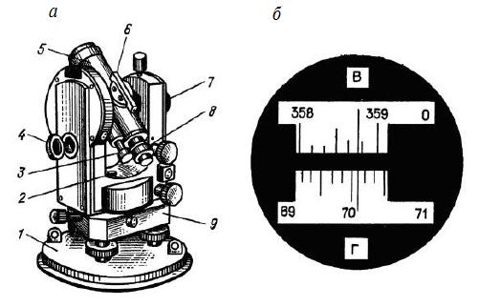
Рис.1. Теодолит Т30 (а) и поле зрения отсчетного микроскопа (б)
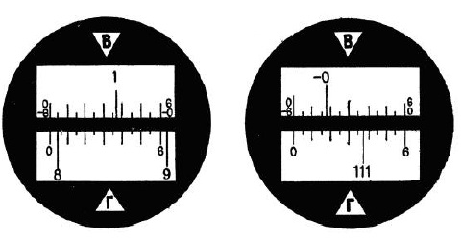
Рис.2. Поле зрения отсчетного микроскопа теодолита 2Т30
В поле зрения микроскопа (рис. 1, б) видны изображения вертикального (сверху с буквой В) и горизонтального (снизу с буквой Г) кругов. Цена делений обоих кругов 10′. Отсчеты производят по неподвижному индексу с оценкой десятых долей делений на глаз. На рис. 1, б отсчет по вертикальному кругу равен 358º48´, по горизонтальному - 70º05′.
Необходимо помнить, что теодолит Т30 не имеет уровня при вертикальном круге, его заменяет уровень при горизонтальном круге. Потому при наведении на предмет и отсчете по вертикальному кругу пузырек уровня горизонтального круга должен находиться в нуль-пункте.
Теодолит 4Т30П - модификация теодолита Т30. В нем улучшены некоторые характеристики прибора: увеличение зрительной трубы равно 20×. Цена деления уровня при алидаде горизонтального круга составляет 45´´, вес прибора уменьшен на 0,2 кг.
В отсчетном устройстве теодолита 2Т30 использован шкаловой микроскоп с ценой деления 5´. Отсчеты при этом производят до десятых долей деления шкалы, т.е. до 0,5′. На рис. 2, а отсчет по горизонтальному кругу равен 8º + 0,7⋅5′ = 8º3,5′, а на рис. 2, б - 111º35′ + 0,5⋅5′ = 111º37,5′.
Шкала вертикального круга (см. рис. 2) имеет два ряда оцифровок: по верхнему ряду со знаком «+», по нижнему - со знаком «-». Оцифровку подписей по верхнему ряду используют тогда, когда шкалу пересекает штрих лимба со знаком «+». Подписи шкалы в этом случае возрастают слева направо. На рис. 2, а отсчет по вертикальному кругу равен 1º35′ + 0,3⋅5′ = 1º36,5′. Если штрих лимба имеет подпись со знаком «-», то используют нижнюю оцифровку шкалы, где подписи возрастают справа налево. Так, отсчет по вертикальному кругу на рис. 2, б равен -0º40′ - 0,5⋅5′ = -0º42,5′.
После завершения осмотра и изучения теодолита необходимо сделать заключение о пригодности его к работе.
Пример (из тетради поверок приборов)
При осмотре теодолита 4Т30П № 31237 установлено следующее.
1. Футляр прибора исправен, замки работают.
2. Ножки, головка штатива и становой винт исправны.
3. Подъемные винты подставки и зажимные винты лимба и алидады надежно закрепляют соответствующие узлы прибора.
4. Наводящие винты обеспечивают плавное вращение лимба, алидады и зрительной трубы.
5. Изображения предмета и сетки нитей в поле зрения трубы видны отчетливо.
6. Изображения штрихов и индекса в поле зрения отсчетного устройства видны четко.

Поверки и юстировки теодолита
К теодолиту предъявляется ряд требований, связанных с взаимным расположением его основных осей.
Основные оси теодолита (рис. 3):
H₁ - вертикальная ось (ось вращения алидады горизонтального круга);
НН₁ - горизонтальная ось (ось вращения зрительной трубы);
UU₁ - ось уровня горизонтального круга (касательная к внутренней поверхности ампулы в нуль-пункте);
VV₁ - визирная ось (прямая, проходящая через оптический центр объектива и крест нитей сетки).
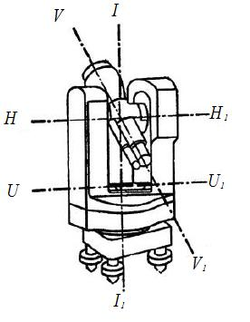
Рис.3. Основные оси теодолита
Основные условия, которые должны быть соблюдены в теодолите при измерении углов: вертикальная ось прибора должна быть отвесна, а визирная плоскость вертикальна. Соблюдение этих условий проверяется при следующих поверках и юстировках теодолита.
1. Ось цилиндрического уровня UU₁ должна быть перпендикулярна к вертикальной оси II₁прибора. После предварительного горизонтирования теодолита устанавливают уровень по направлению двух подъемных винтов и вращением их в разные стороны приводят пузырек уровня в нуль-пункт. Далее открепляют закрепительный винт алидады и поворачивают верхнюю часть теодолита на 180º. Если пузырек сместился с нуль-пункта не более чем на одно деление, то условие выполнено.
Если условие нарушено, то юстировку (исправление) производят исправительными винтами уровня. Для этого смещают пузырек уровня к нуль-пункту на половину отклонения.
При юстировке предварительно необходимо определить направление смещения конца пузырька уровня, расположенного у исправительных винтов. Если его надо поднять, то вращением против часовой стрелки (наблюдая сверху) ослабляют верхний исправительный винт, а затем перемещают пузырек нижним исправительным винтом, вращая его в том же направлении, что и верхний. Если конец уровня надо опустить, то вначале вращают по направлению часовой стрелки нижний исправительный винт, а затем - верхний.
После выполнения юстировки поверку повторяют.
2. Визирная ось трубы VV₁ должна быть перпендикулярна к горизонтальной оси НН₁ теодолита.
Угол с отклонения визирной оси трубы от перпендикуляра к горизонтальной оси вращения трубы называют коллимационной погрешностью.
Для выполнения поверки наводят зрительную трубу на удаленную, находящуюся на горизонте ясно видимую точку, например, при круге право, и берут отсчет П по лимбу. Затем переводят трубу через зенит, снова визируют на точку при положении круга слева и берут отсчет Л.
Коллимационную погрешность с вычисляют по формуле:
$\text{с}\text{=}\frac{\text{Л}\text{-}\text{П}\text{±180°}}{\text{2}}$ (1)
Если, $\text{с}\text{≤2}\text{t}$ где t - точность отсчета по теодолиту, то условие считают выполненным. При нарушении этого условия вычисляют правильный отсчет
$\text{N}\text{=}\frac{\text{П}\text{+}\text{Л}\text{±180°}}{\text{2}}$ (2)
и устанавливают его на горизонтальном круге. Вертикальная нить сетки при этом сместится с изображения-точки. С помощью боковых исправительных винтов передвигают сетку нити до совмещения вертикальной нити с изображением точки.
При измерениях на строительных объектах условие перпендикулярности визирной оси и оси вращения трубы должно соблюдаться с высокой точностью, так как при выверке строительных конструкций не всегда есть возможность выполнять работу при двух положениях вертикального круга. Для достижения повышенной точности поверку и юстировку теодолита осуществляют линейным способом.
В точке В (рис. 4а), расположенной на расстоянии не менее 80 м от стены здания, устанавливают теодолит и тщательно приводят вертикальную ось в отвесное положение. При круге лево наводят зрительную трубу на удаленную точку А, расположенную приблизительно на высоте прибора.
Переводят трубу через зенит и на стене здания на высоте горизонта прибора отмечают положение центра сетки нитей M_{LR}. Аналогичные действия выполняют при круге право и получают точку M_{RL}.
Расстояние между точками M_{LR} и M_{RL} соответствует углу 4с.
Для юстировки от последней точки M_{RL} откладывают 1/4 отрезка M_{RL}M_{LR} и отмечают положение точки М₀. Далее снимают предохранительный колпачок и боковыми исправительными винтами наводят вертикальную нить сетки на точку М₀.
Для этого вначале надо ослабить один из боковых исправительных винтов и только после этого действовать другим исправительным винтом.

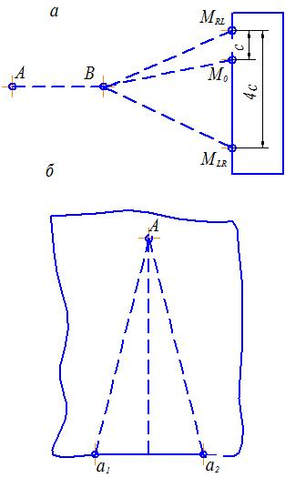
Рис.4. Схема поверки визирной оси теодолита линейным способом (а) и горизонтальной оси теодолита (б)
3. Горизонтальная ось НН₁ вращения трубы должна быть перпендикулярна к вертикальной оси II₁ прибора.
Установив теодолит в 30 - 40 м от стены какого-либо здания, тщательно приводят вертикальную ось прибора в отвесное положение. Наводят крест нитей на высоко расположенную точку А стены (рис. 4б). При закрепленной алидаде наклоняют трубу примерно до горизонтального положения и по визирной оси отмечают на стене положение точки а₁. Аналогичные действия повторяют при другом положении вертикального круга и получают точку а₂. Если отрезок а₁а₂ в поле зрения не выходит из биссектора сетки (двойной нити), то условие считают выполненным. При нарушении условия для юстировки прибор передают в мастерские.
4. Одна из нитей сетки должна быть параллельна вертикальной оси II₁ вращения прибора, а другая - перпендикулярна.
Наводят крест нитей на хорошо видимую точку местности и медленно
поворачивают алидаду вокруг оси ее вращения. Если изображение точки не сходит с горизонтальной нити, то условие выполнено. В противном случае поворачивают сетку нити в оправе до совмещения нити с точкой.
Формулировки поверок, описание последовательности действий и полученные значения (отклонения пузырька уровня, величину коллимационной погрешности и т.п.) записывают в тетрадь поверок. После выполнения поверок тетрадь представляется на просмотр преподавателю и хранится в папке материалов бригады.

Измерения горизонтальных углов
Для измерения горизонтального угла β (рис. 5, а) теодолит устанавливают так, чтобы вертикальная ось прибора была отвесна и проходила через вершину О измеряемого угла. Приведение вертикальной оси в отвесное положение называют горизонтированием, а ее совмещение с вершиной угла - центрированием теодолита.
Эти операции выполняют обычно совместно в такой последовательности.
Штатив над точкой предварительно устанавливают таким образом, чтобы верхняя поверхность его головки была приблизительно горизонтальна, а центр отверстия головки располагался над вершиной угла. К становому винту прикрепляют отвес, длину нити которого подбирают так, чтобы заостренный конец груза располагался чуть выше точки О. Ослабляют становой винт и передвижением подставки теодолита по головке штатива добиваются совмещения заостренного конца груза с точкой О.
Горизонтируют теодолит подъемными винтами с помощью цилиндрического уровня горизонтального круга.
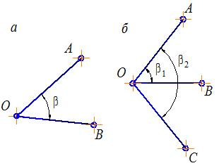
Рис.5. Способы измерения горизонтальных углов:
а – способ приемов; б – способ круговых приемов
При измерении угла на точках А и В выставляют визирные знаки. Если длины сторон угла невелики, то за точкой по створу стороны устанавливают шпильку, которую ставят отвесно, а для лучшего ее опознавания прикрепляют листок цветной бумаги. При больших расстояниях на точку устанавливают вешку.
Перед началом измерений устанавливают трубу для наблюдений. Для этого наводят трубу на светлый фон и вращением окулярной трубочки добиваются четкой видимости сетки нитей (установка трубы по глазу). Далее наводят трубу на предмет и вращением кремальеры добиваются четкого изображения предмета (установка трубы по предмету). Затем устраняют параллакс. Для этого слегка перемещают глаз относительно окуляра. Если изображение предмета смещается относительно сетки нитей, то имеющийся параллакс (смещение) устраняют небольшим вращением кремальеры.
Измерение углов способом приемов.
Закончив подготовку прибора и визирных знаков, приступают к измерениям. Измерение может быть выполнено при произвольном положении лимба или при установке его в такое положение, при котором отсчет на точку А будет немного больше нуля. Во втором случае упрощаются вычисления углов.
Угол измеряют при закрепленном лимбе в такой последовательности.
Открепляют алидаду, наводят зрительную трубу на точку А вначале приближенно - при помощи визиров на корпусе трубы, а затем точно - с помощью наводящего винта алидады и берут отсчет а по горизонтальному кругу. Отсчет записывают в журнал измерения горизонтальных углов. Ослабляют закрепительный винт алидады и вращением ее по часовой стрелке визируют на точку В. Берут отсчет в по горизонтальному кругу и записывают в журнал измерений в строке В (табл. 1).
Значение измеренного угла вычисляют по формуле
$\text{β}\text{=}\text{b}\text{-}\text{a}$(3)
Если отсчет b меньше отсчета а, то к нему прибавляют 360º.

Таблица 1. Журнал измерения горизонтальных углов

Теодолит 4Т30П №31237 Наблюдал: Вычислял:

Точка |  | Отчет по штриховому микроскопу
стояния | визирования | П | Л | среднее
О | А | 0º08´ | 180º07´ | 90º07,5´
О | В | 153º31´ | 333º31´ | 243º31,0´
 | Значение угла | 153º23´ | 153º24´ | 153º23,5´

На этом заканчивается первый полуприем. При измерении угла вторым полуприемом трубу переводят через зенит и производят все действия в указанном выше порядке при другом положении вертикального круга.
Значения углов в полуприемах не должны различаться между собой на величину, большую удвоенной точности отсчетного устройства, т.е. 2t. Если это требование соблюдается, то за окончательное значение угла принимают среднее из двух полуприемов. При большем расхождении угол измеряют заново.
При обработке журнала измерения углов теодолитом Т30 для контроля вычисляют средние значения из отсчетов при двух кругах. Угол, вычисленный по этим значениям, в пределах погрешностей округления должен быть равен среднему значению угла из полуприемов. Так, из табл. 1 получим:
β = (153º23′ + 153º24′)/2 = 153º23,5′ и β = 243º31′ - 90º07,5′ = 153º23,5′.
Необходимо отметить, что при измерении углов оптическим теодолитом лимб между полуприемами не переставляют.
Измерение углов способом круговых приемов.
Если при вершине угла О (рис. 5, б) больше двух направлений, то измерение углов производят, как правило, способом круговых приемов.
Угол измеряют следующим образом. Закрепляют лимб и вращением алидады по ходу часовой стрелки наводят зрительную трубу на точки А, В, С, снова А и берут отсчеты а, b, с, а по горизонтальному кругу. Все отсчеты записывают в журнал (табл. 2). Описанные действия составляют первый полуприем.
Таблица 2. Журнал измерения горизонтальных углов

Теодолит 4Т30П №31237 Наблюдал: Вычислял:

Точка |  | Отсчет по горизонтальному кругу |  | Среднее из отчетов | Приведенные направления | 2с=Л-П∓180º
стояния | визирования | П | Л | Среднее из отчетов | Приведенные направления | 2с=Л-П∓180º
О | А | 0º02´ | 180º03´ | 0º02,8´  0º02,5´ | 0º00,0´ | +01´
О | В | 68º38´ | 248º38´ | 68º38´ | 68º35,2´ | 0´
О | С | 159º55´ | 339º56´ | 159º55,5´ | 159º52,7´ | +01´
О | А | 0º03´ | 180º03´ | 0º03,0´ |  | 0´

Перед вторым полуприемом трубу переводят через зенит, последовательно наводят трубу на точки A, С, В и А движением алидады против хода часовой стрелки и берут отсчеты.
При обработке журнала вычисляют средние из отсчетов в полуприемах на каждый пункт. Затем вычисляют среднее а_{ср} из первого а и последнего а′ наведений на начальный пункт (точку А); результат выписывают над первым отсчетом а. Для определения приведенных направлений из каждого среднего отсчета на пункты вычитают значение а_{ср}.
Контроль правильности измерений осуществляют по разностям отсчетов на точку при кругах лево и право (колебаниям двойной коллимационной погрешности). Колебания этой величины не должны превышать удвоенной точности отсчетного устройства теодолита, т.е. 2t.

Измерение углов наклона
Угол наклона v - это угол между направлением на данную точку и горизонтальной проекцией этой линии.
Отсчет по вертикальному кругу при горизонтальном положении визирной оси трубы и оси цилиндрического уровня при алидаде вертикального круга называется местом нуля и обозначается М0.
Измерение вертикальных углов теодолитом Т30 производят следующим образом:
- зрительную трубу приближенно наводят на точку и подъемными винтами приводят пузырек уровня горизонтального круга в нуль-пункт;
- наводящим винтом зрительной трубы наводят среднюю горизонтальную нить сетки на наблюдаемую точку;
- производят отсчет по вертикальному кругу (например, П);
- аналогичные действия повторяют при другом положении вертикального круга и получают отсчет Л.
Для теодолита Т30 формулы вычислений места нуля и угла наклона имеют вид:
$$\text{МО}\text{=}\frac{\text{П+Л}\text{-}\text{180°}}{\text{2}}$$
$$\text{н}\text{=}\frac{\text{Л}\text{-}\text{П}\text{-180°}}{\text{2}}$$
$\text{н}\text{=}\text{Л}\text{-}\text{МО}\text{=}\text{МО}\text{-}\text{П}\text{-180°}$(4)
Исправление места нуля.
Для удобства вычислений углов наклона значение места нуля должно быть близко к нулю.
Для исправления места нуля у теодолита Т30 определяют угол наклона при двух положениях вертикального круга; при этом будем считать, что последнее наведение было сделано при круге лево.
Тогда, не смещая трубы с наблюдаемой точки, наводящим винтом устанавливают на вертикальном круге отсчет, равный углу наклона v. При этом горизонтальная нить сетки сместится с наблюдаемой точки. Действуя вертикальными исправительными винтами сетки, совмещают нить с наблюдаемой точкой. Если при определении v последним был отсчет при круге право, то при юстировке устанавливают на вертикальном круге отсчет (180º - v). После исправления определение места нуля повторяют.
По завершении работ с теодолитом бригада представляет тетрадь поверок прибора (одну на бригаду), рабочие тетради каждого студента с результатами измерений горизонтального и вертикального углов и описанием результатов осмотра прибора.

1.2 Нивелиры и рейки
Задача: закрепить знания, подготовить прибор к работе и приобрести навыки в измерении превышений в полевых условиях.
Приборы и принадлежности для выполнения полевых работ: нивелир, штатив, две рейки, деревянные колышки для закрепления точек на местности, молоток, журналы нивелирования и рабочая тетрадь.
Получив прибор, производят его общий осмотр. Нивелир осматривают после установки на штатив и закрепления его становым винтам. При осмотре необходимо убедиться в соблюдении следующих требований к нивелиру:
- верхняя часть нивелира должна вращаться свободно, без задержек;
- при плавном вращении элевационного винта визирная ось должна перемещаться плавно;
- изображения предмета, сетки нитей и пузырька уровня в поле зрения трубы должны быть четкими;
- исправительные винты не должны иметь повреждений резьбы, а вращение их должно осуществляться плавно и без усилий.
При осмотре реек необходимо обратить внимание на сохранность пяток и работу замка у складных реек. Пятки реек не должны иметь видимых повреждений и изгибов, а замки должны обеспечивать надежное скрепление частей рейки.

Устройство нивелира и реек
Нивелир Н-3. Зрительная труба 5 нивелира (рис. 6, а) с объективом 8 и окуляром 3 имеет коробку 6, в которую заключен цилиндрический уровень. Исправительные винты уровня закреплены в торцевой части коробки 4. Для приближенного наведения зрительной трубы на рейку используют мушку 7. Фокусировку зрительной трубы осуществляют вращением кремальеры 9. Для наведения трубы на предмет используют закрепительный 10 и наводящий 11 винты.
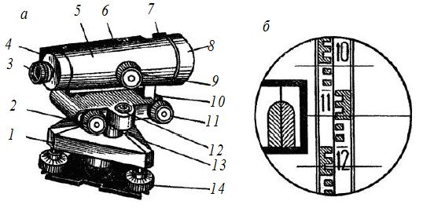
Рис.6. Нивелир Н-3 (а) и его поле зрения (б)
Приведение пузырька цилиндрического уровня в нуль-пункт осуществляют вращением элевационного винта 2. Круглый уровень 12 снабжен тремя исправительными винтами 13. Подставка 1 имеет три подъемных винта 14.
В поле зрения зрительной трубы (рис. 6, б) выведено изображение концов пузырька уровня. При нахождении пузырька в нуль-пункте изображение половинок совмещено, как на рисунке.
При определении превышений отсчеты по рейке производят по средней нити. При этом необходимо помнить, что зрительная труба дает обратное изображение предметов и отсчеты в поле зрения трубы возрастают сверху вниз. На рис. 6, б отсчет равен 1145.
Нивелирные рейки.
Наибольшее распространение в строительном производстве нашли двусторонние трехметровые складные шашечные рейки с ценой деления 10 мм. На одной стороне таких реек нанесены чередующиеся черные и белые шашки, а на другой - красные и белые. Первые пять шашек каждого дециметра для удобства отсчета объединены гребенкой в виде буквы «Е». На черной стороне рейки нуль совпадает с пяткой рейки, а на красной - отсчеты обычно начинаются с величин, близких к 4683 или 4783 мм.
Изучение нивелира завершается описанием его состояния и принципа действия основных частей.
Описание составляют, как для теодолита.

Поверки и юстировки нивелира
Главное условие, которое предъявляют к нивелиру, - это горизонтальность визирной оси. Для обеспечения этого требования перед началом работ необходимо выполнить поверки и произвести юстировки нивелира.
Поверки и юстировки уровенных нивелиров.
1. Ось круглого уровня должна быть параллельна оси вращения прибора. Тремя подъемными винтами приводят пузырек уровня в нуль-пункт и поворачивают верхнюю часть прибора на 180º.
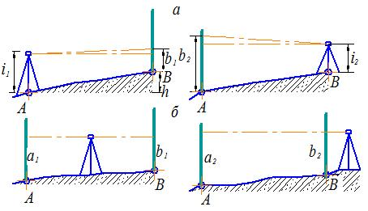
Рис.7. Схемы поверки нивелира:
а – с уровнем; б – с компенсатором
Если пузырек остается в нуль-пункте, то условие выполнено. В противном случае исправительными винтами перемещают пузырек к нуль-пункту на половину отклонения.
После юстировки поверку повторяют.
2. Вертикальная нить сетки должна быть параллельна оси нивелира.
В защищенном от ветра месте подвешивают отвес, а в 20 - 25 м от него устанавливают нивелир и с помощью круглого уровня приводят ось вращения нивелира в отвесное положение. Затем совмещают в поле зрения трубы один из концов вертикальной нити со шнуром отвеса. Если другой конец нити отклоняется от шнура меньше, чем на толщину нити, то условие выполнено.
Если же условие нарушено, то, ослабив крепежные винты, пластинку с сеткой нитей поворачивают до совмещения вертикальной нити со шнуром отвеса.
3. Визирная ось зрительной трубы должна быть параллельна оси цилиндрического уровня.
Поверку главного условия выполняют двойным нивелированием вперед. С этой целью закрепляют колышками линию АВ (рис. 7, а) длиной 50 - 75 м. Нивелир устанавливают над точкой А и измеряют высоту прибора i₁. Вращением элевационного винта совмещают концы пузырька уровня в поле
зрения трубы и по рейке в точке В берут отсчет b₁. Затем нивелир и рейку меняют местами, измеряют высоту прибора i₂ и берут отсчет по рейке b₂.
Погрешность х, обусловленную влиянием непараллельности визирной оси и оси уровня, вычисляют по формуле:
$$\text{x}\text{=}\frac{{\text{b}}_{\text{1}}{\text{+}\text{b}}_{\text{2}}}{\text{2}}\text{-}\frac{{\text{i}}_{\text{1}}{\text{+}\text{i}}_{\text{2}}}{\text{2}}$$
Если $\left|\text{x}\right|\text{≤4мм}$, то главное условие считают выполненным. В противном случае вычисляют правильный отсчет (b₂ - х) и наводят на него с помощью элевационного винта среднюю нить сетки.
При этом пузырек уровня сойдет с нуль-пункта. Исправительными винтами уровня приводят пузырек в нуль-пункт (совмещают изображения концов уровня в поле зрения трубы). После юстировки поверку повторяют.
Поверки и юстировки нивелиров с компенсаторами.
1. Ось круглого уровня должна быть параллельна оси вращения нивелира. Выполняется, как у уровенного нивелира.
2. Вертикальная нить сетки должна быть параллельна оси вращения нивелира. Выполняется, как у уровенного нивелира.
3. Линия визирования должна быть горизонтальна при установке нивелира в пределах угла компенсации. Это главное условие. Для выполнения поверки закрепляют колышками на местности линию АВ (рис. 7, б) длиной 60 - 80 м. По дальномеру точно посредине между колышками устанавливают нивелир, с помощью круглого уровня приводят его ось вращения в отвесное
положение и берут отсчеты а₁ и b₁ по рейкам, установленным на колышках. Располагают нивелир за передней рейкой на наименьшем расстоянии визирования, берут отсчеты а₂ и b₂ и вычисляют влияние несоблюдения главного условия:
х = (а₂ - а₁) - (b₂ - b₁) (5)
Если $\left|\text{x}\right|\text{≤4мм}$, то главное условие считают выполненным. В противном случае вычисляют правильный отсчет (a₂ - х) и исправительными винтами сетки наводят среднюю нить на этот отсчет.
После юстировки поверку повторяют.
Поверка реек.
1. Ось круглого уровня должна быть параллельна геометрической оси рейки. Нивелир приводят в рабочее положение; в 50 - 60 метрах от него на колышек устанавливают рейку. Зрительную трубу наводят на рейку и совмещают вертикальную нить сетки с ребром рейки. Если пузырек уровня на рейке будет находиться в середине, то условие выполнено. В противном случае исправительными винтами уровня приводят пузырек в нуль-пункт. На этом завершается первая часть поверки. Далее поворачивают рейку на 90ｰ и повторяют поверку.
2. Определение разности нулей реек. Нивелир приводят в рабочее положение и на расстоянии 5 – 8 м от него на костыль или гвоздь со сферической головкой устанавливают рейку. Берут не менее трех пар отсчетов по черной а_{ч} и по красной а_{к} сторонам рейки. Для каждой пары вычисляют разность нулей
РО = а_{к} - а_{ч} (6)
и из полученных значений вычисляют среднее. Разности нулей определяют для обеих реек.
Как и у теодолита, результаты осмотра нивелира и выполнения поверок записывают в тетрадь поверок приборов.

1.3 Землемерные ленты и стальные рулетки
Задача: закрепить знания, подготовить мерные приборы к работе и приобрести навыки в измерениях.
Приборы и принадлежности для выполнения работ: землемерная лента с линеечкой, имеющей миллиметровые деления и комплектом из 10 шпилек, или стальная рулетка с миллиметровыми делениями, вешки, деревянные колышки для закрепления точек на местности, молоток, микрокалькулятор, журнал измерения длин линий и рабочая тетрадь.
Для непосредственного измерения расстояний используют землемерные ленты ЛЗ (рис. 8, б) длиной 20 или 50 м. Лента представляет собой стальную полосу шириной 15 - 20 мм и толщиной 0,3 -0,4 мм.
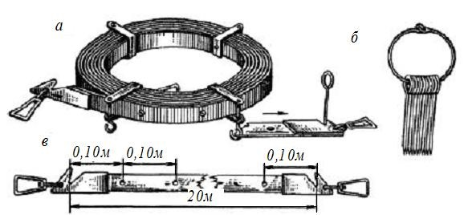
Рис.8. Землемерные ленты:
а – вид при хранении; б – комплект шпилек; в – штриховая
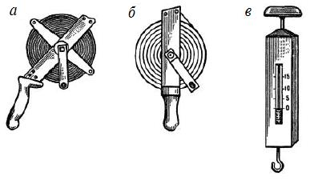
Рис.9. Стальные рулетки:
а – РК-50; б – РВ-30; в – пружинный динамометр
Метровые деления на штриховой ленте обозначены пластинками с выбитыми на них порядковыми номерами, полуметровые - заклепками, а дециметровые - отверстиями.
При перевозке и хранении ленту наматывают на кольцо (рис. 8, а) и закрепляют стопорными винтами. Разматывать ленту необходимо осторожно, чтобы она не закручивалась, не образовывались петли и перегибы, иначе полотно ленты легко может надломиться или сломаться. Разматывают ленту два человека: один из них, держа в руке конец ленты, медленно отходит от второго, внимательно следя за правильным положением разворачиваемой ленты, второй осторожно и медленно вращает кольцо, постепенно освобождая ленту. Запрещается снимать с кольца ленту витками, так как это ведет к образованию петель.
Развернутую ленту осторожно укладывают на землю и внимательно осматривают: нет ли надломов, трещин и заусениц, надежно ли прикреплены ручки, заклепки и пластинки с цифрами.
Шпильки (рис. 9, в) снимают с кольца, пересчитывают, выпрямляют погнутые и проверяют соответствие толщины шпильки и выреза в ленте. При необходимости с полотна удаляют густую смазку, используемую при хранении ленты зимой.
В строительной практике для измерений линий на местности и на конструкциях сооружений обычно применяют стальные рулетки на крестовине РК-50 (рис. 9, а) длиной 50 м и рулетки РВ-30 (рис. 9, б), длиной 30 м.
Рулетка РК имеет цену деления 1 мм на первом дециметре и 10 мм - на остальной части полотна, а рулетка РВ - цену деления 1 мм по всей своей длине.
Для натяжения рулетки с нормальной силой Р - 10 кг используют пружинный динамометр (рис.9, в).
Измерение длин линий землемерными лентами производят в такой последовательности.
На концах измеряемой линии устанавливают вешки. Если длина линии превышает 150 м, то в створ дополнительно ставят еще одну вешку. Чтобы не закрывать видимости по створу, вешение производят начиная с дальней точки, т.е. «на себя».
Линию измеряют два человека. Задний рабочий прикладывает начальный штрих к начальной точке и закрепляет ленту шпилькой. Передний держит ленту в вытянутой руке так, чтобы не закрывать створ. По команде заднего рабочего он укладывает ленту в створ, встряхивает ее, натягивает «от руки» с силой Р - 10 кг, в вырез на переднем конце ленты вставляет шпильку, и весь процесс повторяют. Если весь комплект шпилек у переднего рабочего израсходован, то задний передает ему свои 10 шпилек. Передачу шпилек фиксируют в журнале измерения линий.
В конце линии между последней шпилькой и конечной точкой измеряют остаток r. Для этого протягивают ленту вдоль створа и против конечной точки производят отсчет по ленте. При этом число целых метров определяют по надписям на пластинках, число дециметров отсчитывают по отверстиям, а сантиметры между дециметровыми делениями оценивают на глаз. При измерениях линий с повышенной точностью для оценки долей дециметра к ленте прикладывают металлическую линеечку с миллиметровыми делениями.
Длину линии D вычисляют по формуле:
D = nl₀ + r,
где n - число целых отложений ленты в измеряемой линии;
l₀ - номинальная длина мерного прибора (20, 30, 50 м и т.п.);
r - остаток.
Линию измеряют в прямом D_{пр} и обратном D_{обр} направлениях. Разности ΔD = D_{пр} - D_{обр} не должны превышать 1:2000 измеряемого отрезка. Если это условие выполнено, то вычисляют среднее значение D = 0,5(D_{пр} + D_{обр}). Если условие нарушено, то измерение длины линии повторяют.
Измерение линий стальными рулетками производят по той же программе. Отличие заключается в том, что концы мерного прибора при его отложении фиксируют гвоздями или проволокой на мягком грунте и прочерчиванием на твердом покрытии дорог, а натяжение осуществляют не «от руки», а пружинным динамометром.
После осмотра и изучения мерного прибора приступают к его компарированию.
На полевом компараторе, размещенном на плоском равнинном участке местности с благоприятными условиями измерений, каждая пара студентов бригады измеряет базис в прямом и обратном направлениях. Результаты записывают в ведомость вычисления поправки за компарирование (табл. 3). Температуру за период измерений определяют не менее трех раз. Поправку δl_{к} в длину ленты за компарирование вычисляют по формуле:
$${\text{δ}\text{l}}_{\text{k}}\text{=}\frac{{\text{D}}_{\text{э}}\text{-}{\text{D}}_{\text{и}}}{\text{k}}$$
где D_{э} - эталонная длина компаратора, известная с большой точностью; D_{и} - фактическая длина компаратора, измеренная компарируемой лентой;
k = D_{э}/l₀ - число уложений мерного прибора в длине компаратора.

Одновременно с вычислением поправки за компарирование производят оценку точности измерений. Для этого после определения среднего значения D_{и} из измеренных значений вычисляют отклонения v от арифметической cередины, среднюю квадратическую погрешность одного измерения и - среднюю квадратическую погрешность арифметической середины окончательного результата, где n - число измерений.
Таблица 3. Ведомость вычисления поправки за компарирование
Номер измерения | Температура, ºС | Результаты измерений, м | v, см | v², см² | Вычисления, примечания
1  2  3  4  5  6  Среднее | 12,5  13,0  13,1  13,0  13,7  13,5  13,1 | 120,01  ,04  ,02  ,07  ,05  ,02  D_{к}=120,03 | -2,5  +0,5  -1,5  +3,5  +1,5  -1,5  Σv=0 | 6,25  0,25  2,25  12,25  2,25  2,25  $\left[{\text{v}}^{\text{2}}\right]$=25,5 | D_{э}=120,068 (выписано из каталога координат)  $${\text{δ}}_{\text{к}}\text{=}\frac{\text{120,068-120,03}}{\text{6}}\text{=6,3 мм}$$  Оценка точности измерений  $$m\text{=}\sqrt{\text{25,5/(6-1)}}\text{=2,3 см}$$  $$\text{M}\text{=}\frac{\text{2,3}}{\sqrt{\text{6}}}\text{=0,9 см}$$  $$\text{M}\text{/}{\text{D}}_{\text{k}}\text{=0,9/12000≈1/13000}$$

Поправку за компарирование вычисляют по формуле:
δD_{к} = δl_{к}(D/l₀) (7)
Для определения поправки за температуру измеряют температуру t, а поправку вычисляют по формуле:
δD_{t} = α(t - t₀)D (8)
где α = 12⋅10⁻⁶ - коэффициент линейного расширения материала мерного прибора (стали);
t₀ -температура компарирования прибора.

Для определения поправки за наклон при помощи теодолита определяют угол наклона v местности или превышения h концов линии.
Формула для вычисления поправок имеет вид:
δD_{v} = -2Dsin2(v/2) (9)
или
δD_{h} = -(h2/2D) (10)

Таблица 4. Журнал измерения линий
Название линии | Число передач | Число шпилек | Остаток, м | Длина линии, м | Температура, ºС | Угол наклона или превышение | Исходные данные, вычисления
II-III | 0 | 8 | 5,38 | 165,38 | +28º | h=3,61 м (из журнала нивелирования) | l₀=20 м, δl_{к}=+6,3 мм, t₀=13º,  D_{ср}=165,405 м,  δD_{к}=+6,3×165/20=  5,2 мм=0,052 м  δD_{t}=+12×10⁻⁶(28-13)×165 = +0,030 м  δD_{h}=0.98²/(2×165)=  = -0,039 м
II-III | 0 | 8 | 5,43 | 165,43 | +28º | h=3,61 м (из журнала нивелирования)
II-III |  |  | Среднее | 165,405 | +28º | h=3,61 м (из журнала нивелирования)
 |  |  |  |  |  | d=165,441 м

Таблица 5. Программа вычислений горизонтальных проложений

Задача | Последовательность нажатия клавиш | Показание индикатора | Примечание
Вычисление D_{ср} | 165,38+165,43=  /2=  F ЗАП | 330,81  165,405  165,405 | -  -  Число в регистре памяти
Вычисление δD_{к}=δl_{к}D/l₀ | 0,0055×165/20 | 0,046375 | δl_{к}=6,3 мм=0,0063 м
Вычисление D_{ср}+δl_{к} | F П⁺ | 0,046375 | Операция проведена в РП
Вычисление  (t-t₀)×12×10⁻⁶×D | 28-13=  ×12/1000000×165= | 15  0,0297 | -
Вычисление  D=D_{ср}+δD_{к}+δD_{t}  Перевод минут угла v=1º15´ в десятые доли градуса | F П⁺  F ИП⁺  15/60=  +1= | 0,0297  165,48007  0,25  1,25 | Операция проведена в РП  Индикация памяти  D´=165,48  15´=0,25º  -
Вычисление  d=cosv×D´ | ×165,48 | 0,999762  165,40061 | d´=165,44

Процесс вычислений значительно облегчается при использовании микрокалькулятора. При этом по формулам (7) и (8) определяют поправки за компарирование и температуру, вычисляют наклонное расстояние:
D′ = D + δD_{к} + δD_{t} (11)
и горизонтальное проложение:
d = D′cosv (12)
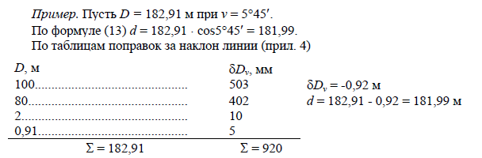
При пробных измерениях бригада измеряет одну линию.

